Instrucciones para instalar Ghc en Mac:

Primero hay que instalar Visual Studio Code con los pasos que aparecen en el siguiente video
https://youtu.be/H1y0WsY3YKs
en él aparece como instalarse C/C++, pero esto lo podemos obviar, lo importante es instalarse Visual Studio Code y realizar algunas configuraciones más para poder manejarlo mejor.

Seguidamente, en la página de Haskell para poder instalarlo:
https://www.haskell.org/downloads/


hacemos clik en GHCup, copiamos lo que aparece en pantalla y lo pegamos en el terminal del ordenador.

¿Cómo abrir el terminal en mac? 2 opciones:
- Pedir a Siri que abra el Terminal o buscar en la lupita Terminal.
- En la lista de aplicaciones de la parte inferior de la pantalla, hay un rectángulo (normalmente negro) que si le dais os abre un terminal.
Una vez pegado en el terminal tenemos que dar Enter, Y, P según nos vayan saliendo los mensajes por pantallas.

Podría pasar que al final de la instalación, nos mande un mensaje parecido a este:

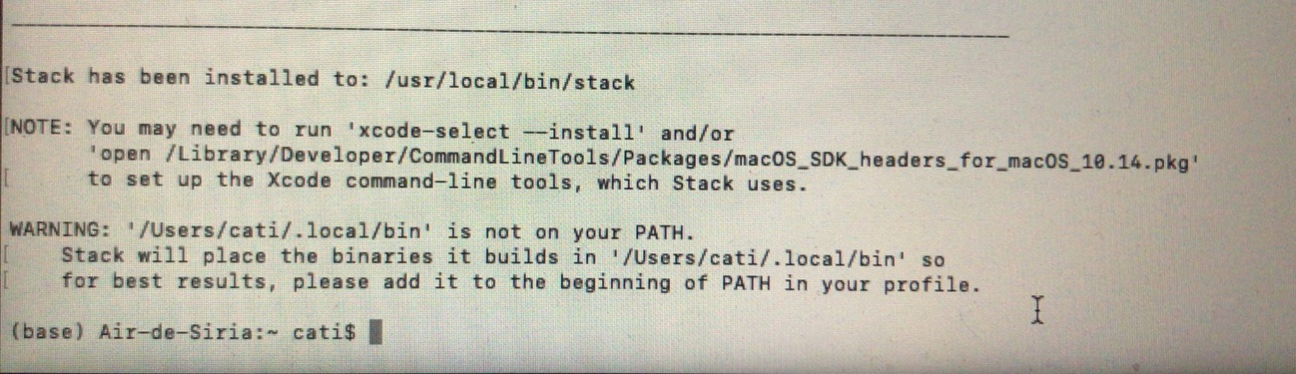

para ello tendremos que cambiar el Path siguiendo las indicaciones que aparecen en el siguiente enlace:
https://www.architectryan.com/2012/10/02/add-to-the-path-on-mac-os-x-mountain-lion/

Después para que todo funcione tendríamos que poner ghci en el terminal, de visual studio code o en el terminal.

Instrucciones básicas en un terminal de Mac:
cd nombreCarpeta -> cambia a la carpeta que pone siempre que sea accesible desde donde se encuentra en ese momento. Inicialmente, empieza en la carpeta raíz y con esta instrucción puede ir a cualquiera de sus hijos. Para pasar a un padre, poner:
cd..
ls -> para que escriba una lista de los ficheros y carpetas que hay en la carpeta en la que estamos.
mkdir nombreCarpeta -> crea una carpeta nueva en la carpeta que estamos
mv patata.hs tomate.hs -> cambia el nombre del fichero de patata a tomate
o para cambiar la extensión:
mv patata.txt patata.hs

PARA GHC :
ghci “nombreFichero”: para cargar el fichero.hs en Ghc. Para eso debemos estar antes en la carpeta donde tengo el fichero (para eso usamos cd)
ghci : carga el intérprete de Haskell. Sabemos que estamos ahí si pone Prelude>
Para poder poner instrucciones tenéis que poner : y después la instrucción o su primera letra. Os pongo las más habituales

:load nombreFichero (o también :l nombreFichero) (dentro de ghci) para cargar el fichero
:reload (o también :r) (dentro de ghci) para recargar el fichero cuando lo has modificado y salvado en el editor

:quit (o también :q) para salir de ghci

Gracias a la estudiante que ha facilitado las instrucciones de instalación.

